

**计算机学院**

《2D游戏设计与分析》课程实验报告书

学生姓名 代志强

学 号 2018053094

专业班级 2018级数字媒体技术（应用型）

指导教师 魏敏

实验时间 2020-2021第2学期

实验地点 双中心B215

教师评分

**一、【实验目的】**

1. 熟悉Unity软件环境；
2. 熟练动画制作及状态机使用
3. 加深OnTriggerEnter2D函数的理解
4. 掌握协程的使用

**二、【上机实验内容】**

1. 制作道具：弹药箱及医疗包
2. 用协程实现道具的产生
3. 实现道具的拾取

**三、【上机调试中出现的错误信息、错误原因及解决办法】**

1. 错误信息： 不能生成道具。

错误原因： 没有挂载医疗包和弹药箱的预制体。

解决办法：挂载即可。

1. 错误信息： 道具不能飞下来。

错误原因： 道具的层和其他层有碰撞。

解决办法：在项目设置中-物理2D中设置即可。

**四、【上机实验中的其他它问题及心得】（重点）**

这次要更多的是要注意层之间的碰撞，不然还不知道是为什么道具下不来。还有就是协程的理解、搭配yeild语句的使用、它与线程的区别也是重点。

**五、【结果】**

1. 用SVN检出最新版本的Mr.Potato;

源文件保存在此电脑上，无需再次检出。

1. 制作道具：弹药箱及医疗包

制作弹药箱：

先挂上脚本和组件：

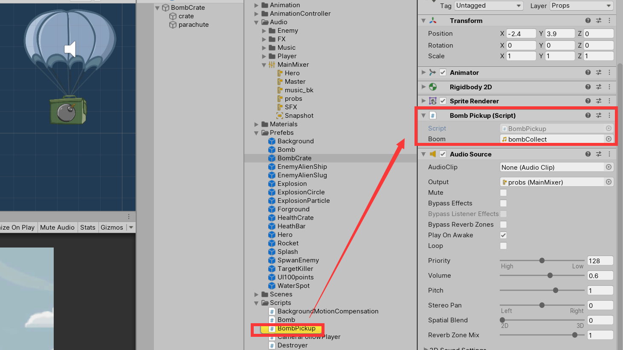

脚本（BombPickup.cs）：

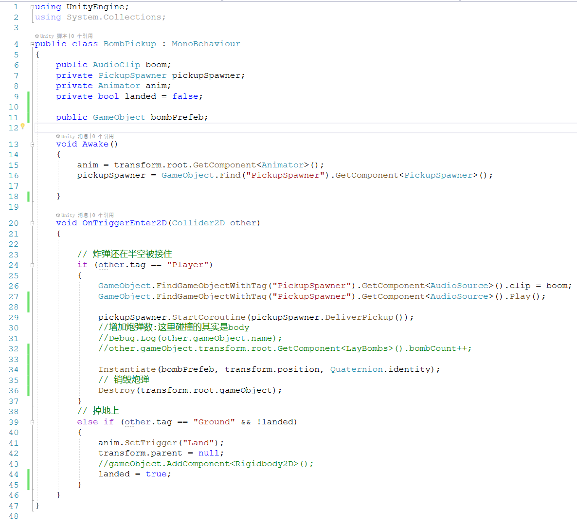

动画其实就是一个左右摇摆的动画：

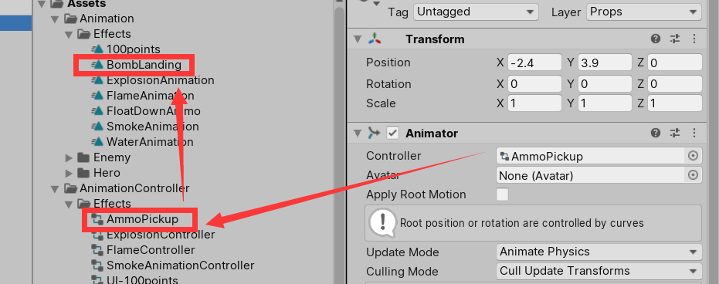

子物体create：

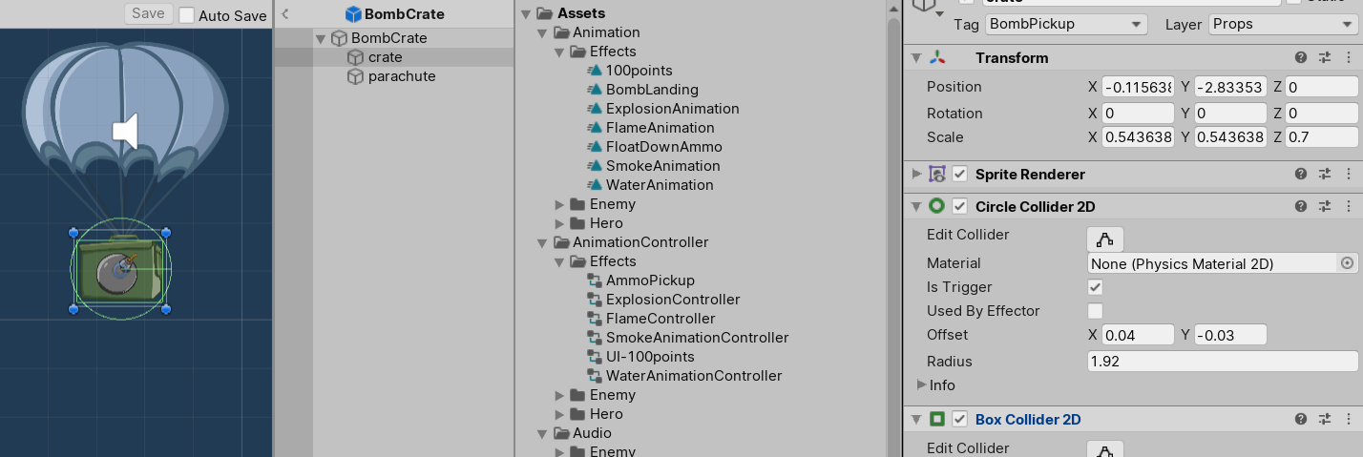

降落伞：

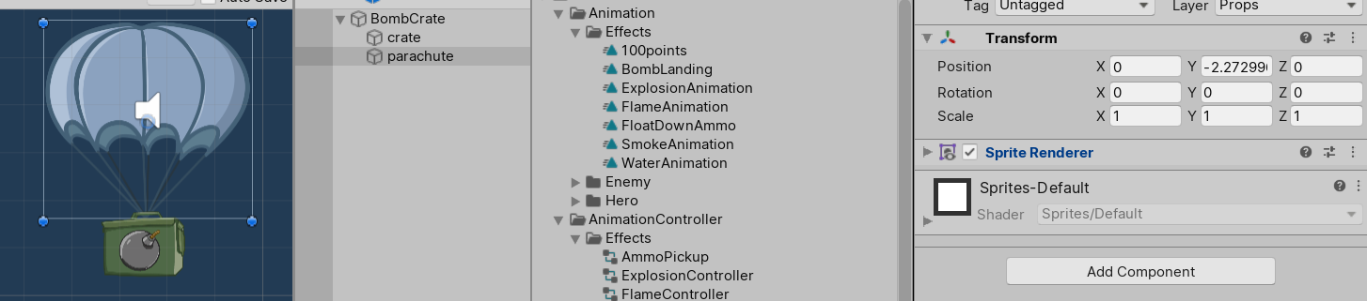

医疗包：

和弹药箱的思路一样，其他的不再赘述，只有脚本稍微有点不一样：

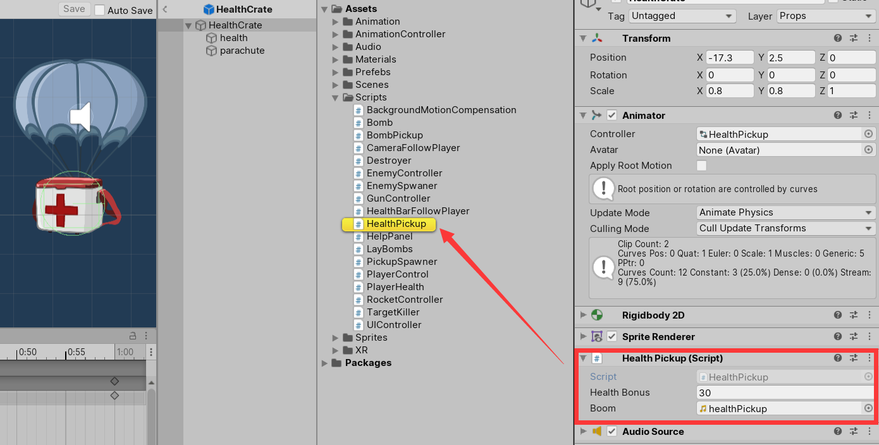

脚本（HealthPickup.cs）：

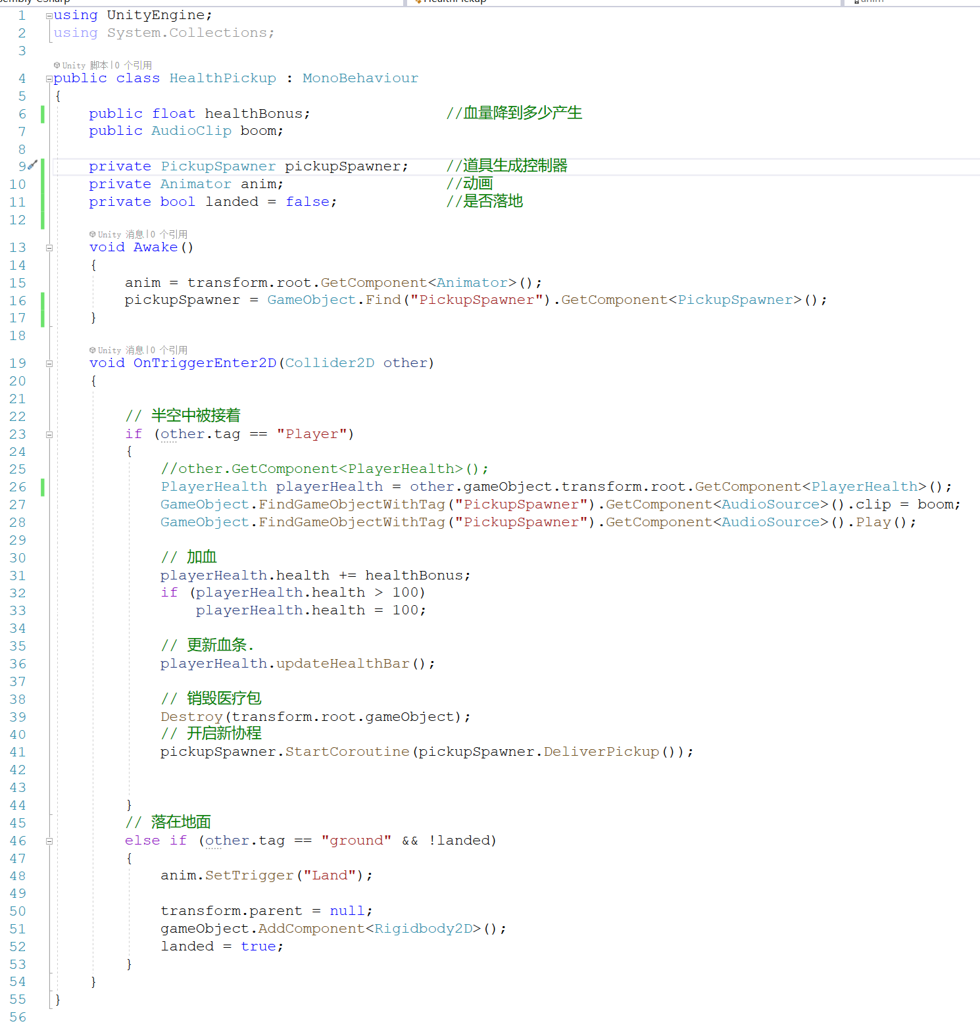

1. 用协程实现道具的产生

在场景里面来创建一个空物体PickupSpawner来控制，注意参数填写：

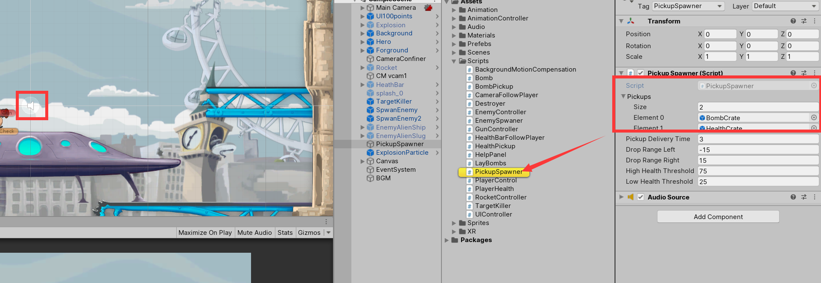

脚本（PickupSpawner.cs）：

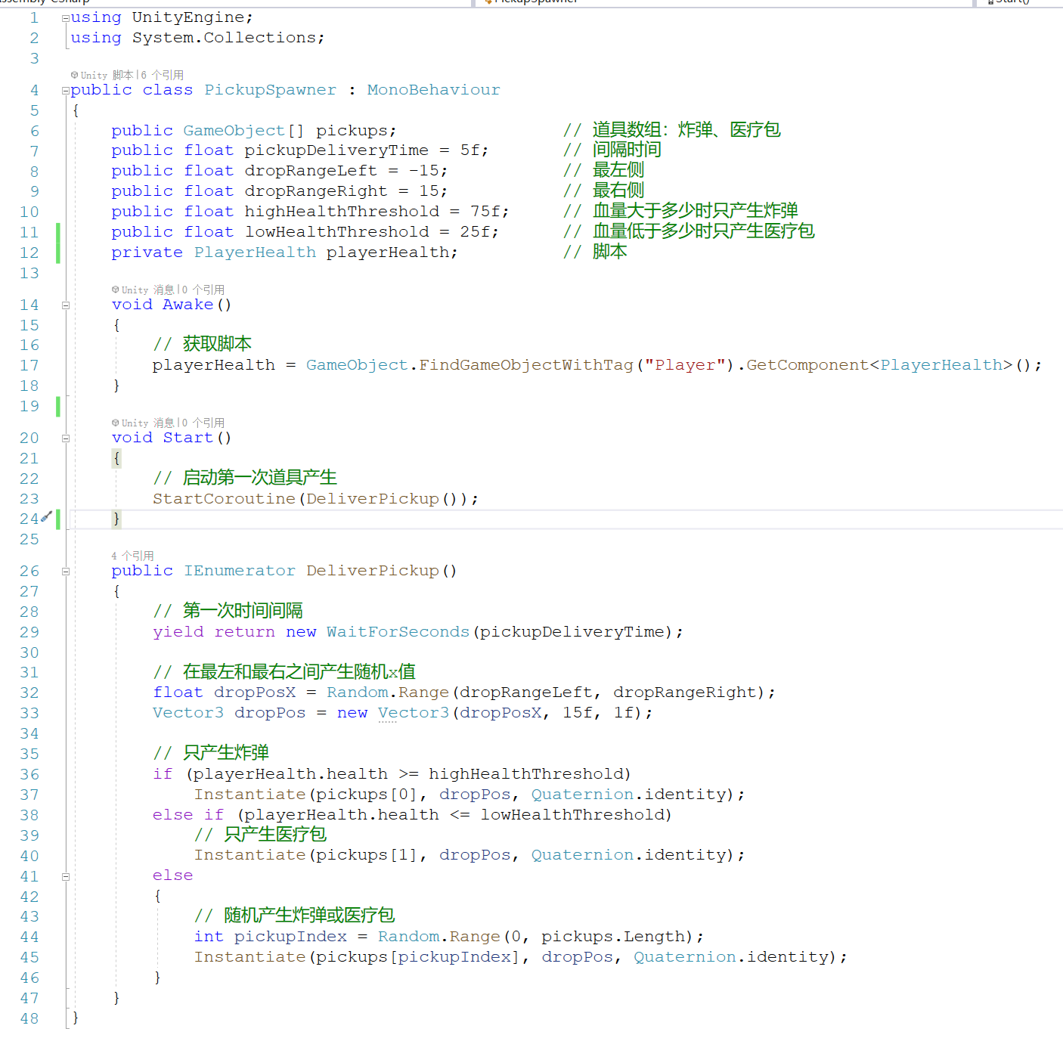

1. 实现道具的拾取

道具的拾取已经在上面写过了，这里不再赘述。已分别在HealthPickup.cs和BombPickup.cs中的OnTriggerEnter2D函数中实现。

提交到GitHub：

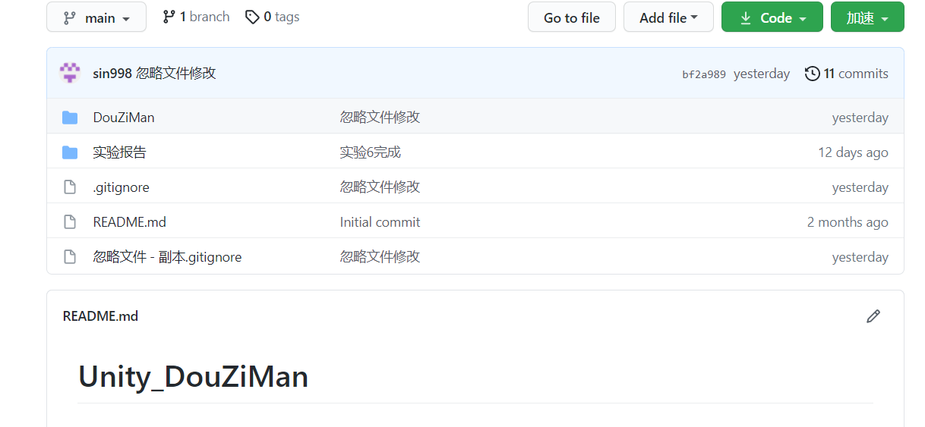

GitHub地址：<https://github.com/sin998/Unity_DouZiMan>